Guía de Retroalimentación Nº6
Educación Musical 8° básico.

Nombre_______________________________________ Curso: _______ Fecha: _______
OA2: Identificar conscientemente los elementos del lenguaje musical y los procedimientos compositivos evidentes en la música escuchada, interpretada y creada.
Instrucciones: Lee y percute los ejercicios que se presentan en esta Guía.
“El desarrollo de las guías de autoaprendizaje puedes imprimirlas y archivarlas en una carpeta por asignatura o puedes guardarla digitalmente y responderlas en tu cuaderno (escribiendo sólo las respuestas debidamente especificadas, n° de guía, fecha y número de respuesta.”

Partamos Recordando definiciones esenciales para lograr los aprendizajes.
I Definiciones:
Pulso: El pulso en música es una unidad básica que se emplea para medir el tiempo. Se trata de una sucesión constante de pulsaciones que se repiten dividiendo el tiempo en partes iguales. Cada una de las pulsaciones así como la sucesión de las mismas recibe el nombre de pulso.
Tempo: El tempo es justamente el tiempo o la velocidad en los que una obra musical debe ser ejecutada
Ritmo: El ritmo es uno de los tres elementos que integran la música junto a la melodía y la armonía El ritmo puede definirse como la combinación
armoniosa de sonidos, voces o palabras, que incluyen las pausas, los silencios y los cortes necesarios para que resulte grato a los sentidos
Percutir: Dar uno o varios golpes, especialmente cuando se hace de manera repetida

Partes de una Figura Rítmica
Las figuras rítmicas están compuestas de tres partes: Cabeza, plica y corchete. Algunas figuras como la redonda está compuesta de una cabeza; la blanca por ejemplo, de una cabeza y una plica; la semicorchea, de una cabeza, plica y dos corchetes.
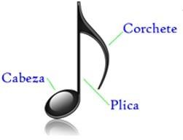

III El Pulso
Entendemos como pulso a la unidad básica que usamos para medir el tiempo, es decir, el pulso sería, las pulsaciones que encontramos en la música, son todas constante, fijas y nos indican el tempo o velocidad de obra musical.
Durante este año trabajaremos con cifras de compás 2/4, ¾ y 4/4, en todos estos compases la unidad de tiempo es indicado por la negra.

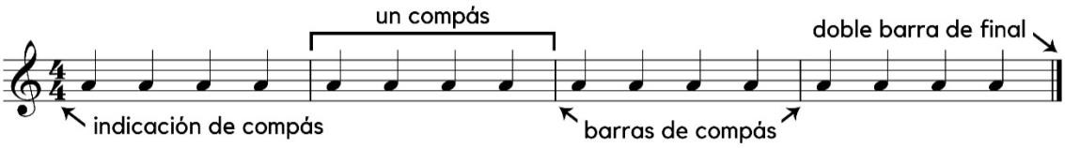

IV Cifra indicadora de compás

Entendemos como pulso a la unidad básica que usamos para medir el tiempo, es decir, el pulso sería, las pulsaciones que encontramos en la música, son todas constante, fijas y nos indican el tempo o velocidad de obra musical.
Durante este año trabajaremos con cifras de compás 2/4, ¾ y 4/4, en todos estos compases la unidad de tiempo es indicadora
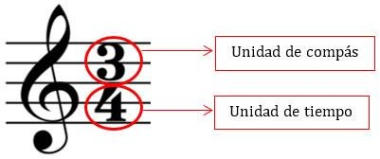

EJERCICIOS RÍTMICOS
Percute con las palmas los siguientes ejercicios que se presentan a continuación,
Ejercita en el Link de la clase. https://youtu.be/_jfHbUiZ8ik

  - Ejercicio 1:
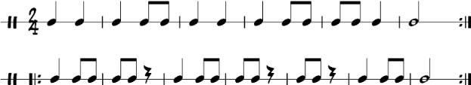
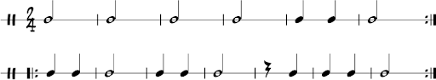

  - Ejercicio 2
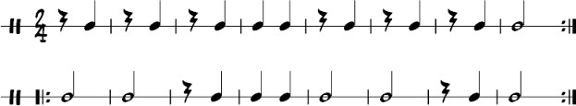
  - Ejercicio 3:

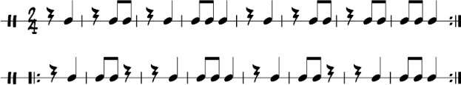
- Ejercicio 4

